
발행,편집인:KT노동조합 TEL:031-727-4820~4855 FAX:02-750-5404 www.kttu.or.kr
당당한 노동조합
개혁과 희망 그리고 안정
제 337 호
2004년 7월 7일

2004년 단체교섭 제1차 본회의 개최
주5일 근무제에 대한 사측의 인건비 부담논리 일축

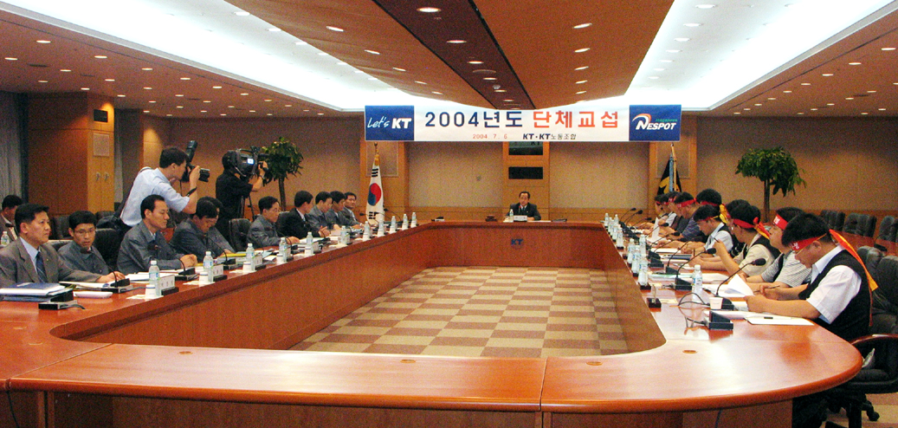

노동조합과 회사는 2004년 단체교섭 제1차 본회의를 본사5층 회의실에서 7월 6일(오늘) 열고 교섭위원 상견례와 양측 요구에 대한 제안설명을 진행했다.
이용경 사장은 인사말을 통해 "모두가 유연한 태도를 가지고 회사를 위한 소명의식으로 대화해나간다면 풀지못할 것이 없을 것"이라며 "이번 단체교섭을 통해 노사간 화합하는 관계로 발전시켜 나갔으면 한다"고 밝혔다.
지재식위원장은 "최근 노조가 요구한 상품판매 문제에 적극 협조해준 사장께 감사하며 이후 합의사항이 충실히 이행될 수 있도록 협조를 부탁한다"고 전제한 뒤 "금번 노동조합의 요구는 최소한의 수준이며 큰 문제없이 원만한 타결을 희망한다"고 밝혔다. 그리고 "주5일 근무제는 인간다운 삶을 위한 것이며 약간의 추가 인건비 부담은 어쩔 수 없다"고 강조했다.

또한 "사측이 주5일 근무제를 인건비와 지나치게 연동한다면 협상이 어려워지고, 노동시간단축의 취지가 퇴색될 것"이라고 밝혀 사측의 인건비 부담 논리를 일축했다.

양측 대표위원의 인사말이 끝난 후 양측의 요구에 대한 제안설명이 이뤄졌다.
노동조합은 ▲임금인상 ▲복지기금출연 ▲해고자 전원복직 ▲직장단체보험 가입 ▲노동조합의 사외이사 추천권 등 5대 요구에 대해 설명했으며, 집중적인 교섭을 통해 신속한 합의가 이뤄져야 한다고 강조했다.
회사는 ▲근로기준법 개정에 따른 단체협약 갱신 ▲임금 생산성 향상과 복지수혜균등을 위한 제도마련 ▲영업직

성과보상 체계 개선 등 3개 요구를 설명했다.
1차 본회의는 16시 22분 정회하고 이후 양측 간사간 협의를 통해 속개키로 했다.
2004년 단체교섭 승리와 임금삭감없는 주5일제 쟁취를 위한
전국조합간부 결의대회

발행,편집인:KT노동조합 TEL:031-727-4820~4855 FAX:02-750-5404 www.kttu.or.kr

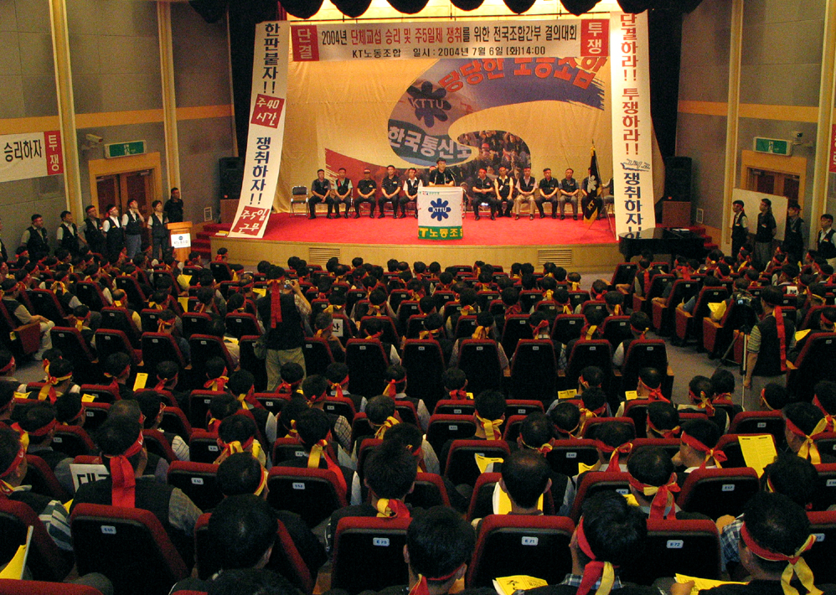

2004년 단체교섭이 전국에서 한걸음에 달려오신 500여 조합간부들이 참석한 가운데 전국조합간부 결의대회를 시작으로 6일 힘차게 출발했다.

2004년 단체교섭의 승리를 위한 결의대회의 1부행사는 14:00시부터 거행됐으며, 양정우 사무처장의 노동조합의 5대요구(안)인 △임금인상(8.3%) △복지기금 출연(세전당기순이익 5%인 645억원) △해고자 전원복직(9명) △직장 단체보험 가입 △노동조합 사외이사 추천권에 대한 설명이 있었고, 이어 진행된 주5일제와 관련한 설명회에서 최광수 기획관리국장은 보건의료노조, 현대자동차, 각 사업장의 합의 사례를 설명하고 KT노동조합은 반드시 임금저하 없는 주5일근무제를 쟁취하겠다고 강조했다.

지재식위원장은 2부행사 대회사를 통하여 "근로조건 개악없는, 임금삭감 없는 주5일제 근무 쟁취와 노동조합의 5대요구안 쟁취에 최선을 다하겠다"며 "임금저하없는 주5일제를 하루라도 빨리 조합원들이 행사할 수 있도록 단체교섭을 매우 신속하게 진행할 것"이라고 밝혔다.

"그러나 노동조합의 5대요구안과 손실없는 주5일 노동시간 단축은 결코 양보하지 않을 것이며 노동조합의 요구를 충분히 반영한 합의를 할 것"이라고 조합간부들의 굳은 결의를 당부하였다.

또한 조합간부들의 역할이 어느 때보다 중요하다며 집행부를 믿고 적극적인 선전선동활동에 임해줄 것을 당부했다.

단체교섭에 임하는 노동조합측11명의 교섭위원들의 소개에 이어진 각 지방본부 위원장들은 투쟁사를 통해 "쉽지 않은 싸움이 예상되는 가운데 조합간부들의 투쟁의 의지를 모아 노동조합의 요구를 관철시키고 임금저하없는 주5일 근무제를 반드시 쟁취하자"고 역설했다.
발행,편집인:KT노동조합 TEL:031-727-4820~4855 FAX:02-750-5404 www.kttu.or.kr
조합간부 대표로 대구지방본부 권오용동지의 단체교섭 승리를 위한 결의문 채택을 끝으로 15:50분경 폐회했다.

결 의 문

2004년 단체교섭에 앞서 사측은 변형된 기만적인 주40시간제 시행으로 조합원들의 기대를 저버리고 오히려 혼란만을 가중시키고 있다.

근로기준법 개정의 취지가 노동자의 삶의 질을 향상시키는 데 있음을 모두가 알고 있는데도 사측은 인건비 절감에만 혈안이 되어 있는 실정이다.

이에 노동조합은 사측의 변형된 주40시간제를 과감히 깨부시고 반드시 임금삭감없는 주5일근무제를 쟁취해야 한다.

또한 2004년 단체교섭에서 임금인상, 사외이사추천권, 복지기금 출연, 직장단체보험가입, 해고자복직 등 노동조합의 5대 요구는 반드시 관철해야 할 중요한 과제이다.
이러한 상황에서 사측은 또다시 매출을 빌미로 노동조합의 정당한 요구를 회피하려 할 것이며 온갖 개악안을 내놓아 조합원들의 권익을 후퇴시키려 할 것으로 예상된다.

이에 노동조합은 이러한 사측의 행태를 분쇄하고 조합원들이 양질의 삶을 향유할 수 있도록 강고한 투쟁과 신속한 교섭을 진행할 것이다.

우리 조합간부는 노동조합의 이러한 방침에 따라 일사분란하게 움직이고 조합원들을 단결시키는데 모든 역량을 총동원해야 하며 2004년 단체교섭 승리와 임금삭감없는 주5일제 쟁취를 위해 다음과 같이 결의한다.
2004단체교섭 승리! 임금삭감없는 주5일제 쟁취!

하나, 우리는 2004년 단체교섭에서 사측의 공작에 흔들리지 않고 중앙의 지침에 따라 혼연일치된 자세로 조합원들과 함께 투쟁할 것을 결의한다.

하나, 노동조합의 5대요구는 노동자로서 반드시 가져야할 우리의 권리이다. 조합간부일동은 조합원들의 권리를 쟁취하기 위해 조합원들을 조직하고 적극적인 선전선동활동을 펼칠 것을 결의한다.

하나, 우리는 조합원들의 피해를 최소화하기 위해 임금저하없는 주5일제의 조속한 시행을 위해 총력투쟁을 전개할 것을 결의한다.

2004년 7월 6일

2004년 단체교섭 승리와
임금삭감 없는 주5일제 쟁취를 위한
결의대회 참가자 일동

2004년 하계휴가보조비 지급

2004년 직원 하계휴가보조비가 아래와 같이 지급됨을 알려드립니다.
■ 지급대상 : 지급일 기준 재직중인 직원(청경 포함)
- 상무대우 이상 및 지급일 기준 기본급이 지급되지 않는 휴직자 제외
■ 지급액 : 1인당 30만원
■ 지급방법 : 월드패스카드(충전 포함)
■ 지급일자 : 2004.7.15

